
www.comp-engineering.com
AutoNEST FX™ v9 NestPro
Windows XP/7/10

AutoCAD™ içinde ekranda simulasyonla veya herhangi bir CAD sistemiyle parçaları malzeme plakalarına en uygun şekilde yerleştirerek kesim firesini en aza indiren yazılım. TEKLA STRUCTURES (Xsteel) modellerinden CNC bilgisini doğrudan kesim makinalarına gönderebilir.
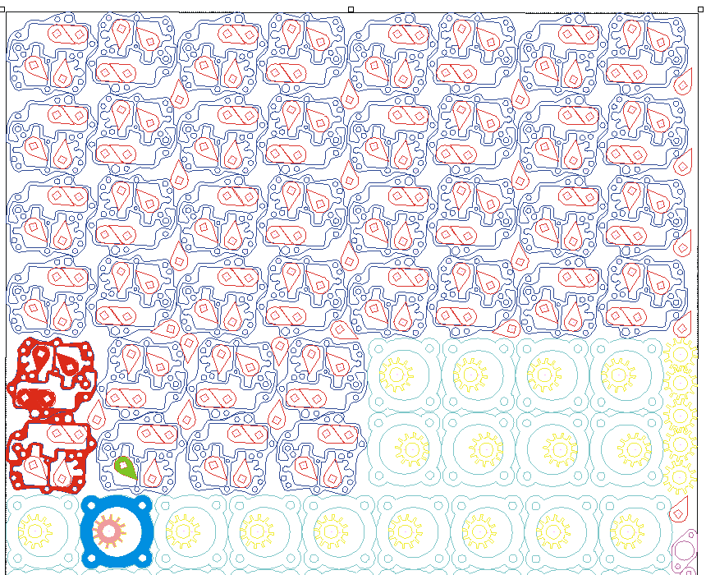

AutoNEST programı ham malzemenin en etkin olarak kullanılması konusunda bilirkişidir. Örnek olarak çelik sac, aluminyum, conta, deri, tekstil ve ahşap sayılabilir. Bu malzemeler endüstride her zaman karşımıza çıkmaktadır. Ayrıca kesimi çok hassas ve firesiz yapılması gereken altın levha, neopren, teflon v.b. diğer özel ve kıymetli malzemelerle çalışan küçüklü büyüklü endüstri alanlarını da unutmamak gerekir.

AutoNEST, malzeme kesen herkese kullanıldığı müddetçe kazandırır!

Parçaların kesileceği malzemelerin kenarları dikdörtgen (Çelik Plaka) tamamen şekilsiz (Deri) veya rulo halinde olabilir. Bu plakalardan kesilecek parçalar ise her zaman dikdörtgen olmayabilir. AutoNEST ile, en genel biçimdeki parçaları istediğiniz sayıdaki ve biçimdeki plakaların içine istediğiniz sırayla yerleştirip en uygun sonucu alabilirsiniz. İnsan deneyiminin ve hızının erişemiyeceği bu işleme yine de isterse konstrüktör ekler yapabilir ve inisiyatifini kullanarak sonucu istediği gibi şekillendirebilir. AutoNEST dışarıdan gelecek işlemlere açıktır. Bütün yerleştirme (optimizasyon) işlemi saniyelerle sayılabilir.

♦ Program için Malzeme Bilgisi Hazırlama

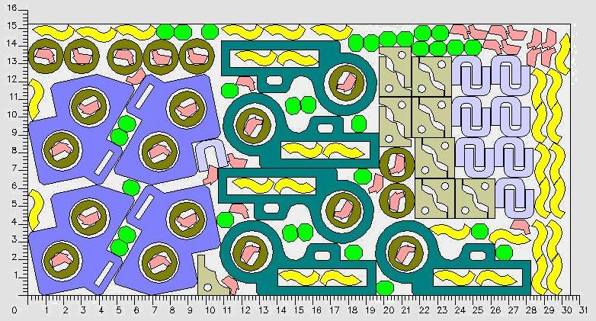
Malzeme kesilmesi bahis konusu olduğunda (daha malzeme siparişi yapılmadan) bütün olay ekranda tamamlanabilir. Bu işlem şu şekilde kısa bir oturumda bitirilir:
Parçaların hazırlanması:
Parçaların şekilleri genelde hazırdır. Yeni parçalar gerekiyorsa çizilir. Çizimin AutoCAD içinde yapılması şart değildir. DXF dosyası çıktı komutu bulunan herhangibir çizim (CAD) veya TEKLA STRUCTURES programıyla hazırlanabilir. Bu parçalar çizgilerden, yaylardan, dairelerden ve poligonlardan meydana gelir. Bir kere çizilen parça bir mouse tuşlamasıyla depolanır. Parçaların bulunduğu kütüphaneden gerektiğinde istenen sayıda kullanılabilir ve parçalar yeniden çizilmez. Her parçaya bir isim verilir. Parça en genel şekildedir.

Ekranda parça ve malzeme plakası verisi:
Belli bir proje için parça çeşitleri ve bunların sayısı bilinir. Parçaların kesileceği plakaların standart boyutları da bilinmektedir. Plakalar eşit veya farklı boyutlarda olabilir. Parça isimleri, sayıları, yerleştirme öncelik sırası, Plakaların boyutları ve adetleri AutoNEST içinde sağlanan ekran tablolarına girilir. Bu Tablolar AutoCAD ve diğer çizim programları için aynıdır.

♦ Otomatik Yerleştirme Gözümüzün Önünde Oluşur
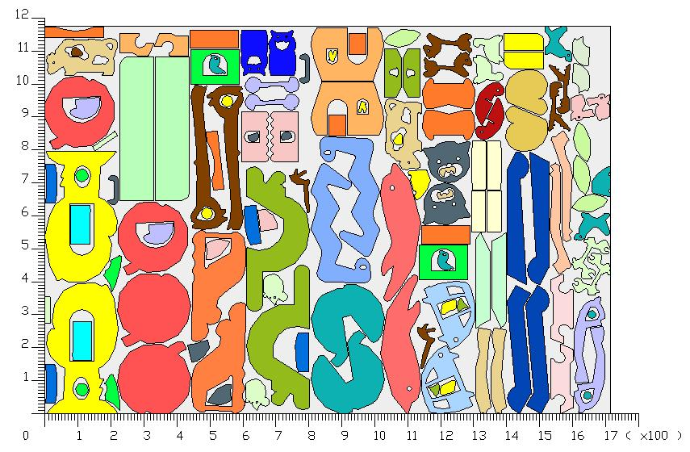
AutoNEST bu verilerle seviyedeki algoritmalarını kullanarak otomatik olarak parçaları yerleştirir ve sonuçları değişik formatlarda çıktı olarak sunar. Bu formatlar resim (DXF, DWG, XML) ve yazım (ASCII) formatları olup tamamen açıktır. AutoCAD içinde çalışılıyorsa optimize edilmiş olan plakalar AutoCAD resim (DWG) formatı ile zaten ekrandadır. Bütün işlem ekranda tam bir simulasyonla tamamlanır. Konstrüktör isterse bu resim üzerinde çalışmaya devam eder ve son değiştirmeleri ‘güncelleştir’ (update) komutuyla rapora aktarır. Bu raporlar malzeme siparişinde kullanılır.

♦ Ön Planlama, Keşif Çıkarma, Teklif Verme Artık Çok Kolay

Artık ısmarlanacak malzemeyi tahmin etmeye gerek yoktur. En az fire ile ve en az malzeme ile işi tamamlayabilmekte olduğumuzdan, hassas keşif çıkarmakta ve fiyat tekliflerinde rakiplerimizden çok ilerde olduğumuz açıktır. İşi en ucuza biz tamamlarız!

♦ Kesme Makinalarına AutoNEST Çıktılarını Aktarmak için Herşey Hazır

Parçaların plakalara yerleştirilmiş şekli resim olarak DXF ve DWG formatında olduğundan parçaların geometrisi ve kesim noktalarının koordinatları hazırdır. Kesme makinaları için gerekli olan bu geometri ile makina tipine göre nümerik kontrol (CNC) programları geliştirilebilir.
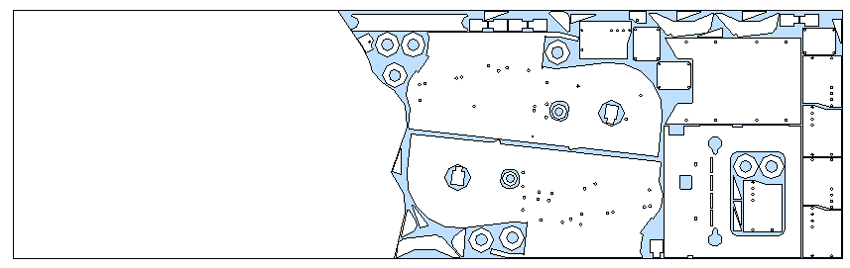
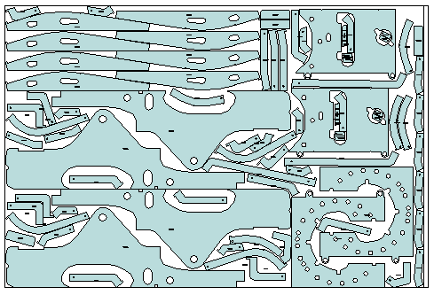
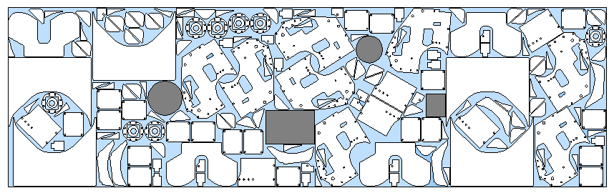

AutoNEST ‘in diğer özelliklerinden bazıları şunlardır:

• Benzer ve farklı olan parçalar aynı yerleştirme işleminde yer alabilir.
• Kesim planları ve raporlar Excel, text ve XML formatlarında üretilebilir. Sonuçların X ve Y koordinatları DWG, DXF, DSTV ve ASCII olarak kullanıcıya hazırdır.
• Parçalar lif doğrultusu dikkate alınarak yerleştirilebilir. Ahşap ve tekstil malzeme buna örnek gösterilebilir.
• Parçalar arası mesafe verilebilir ve parçaların plaka kenarlarına olan açıklıkları işin başından girilebilir. Bu mesafeler örneğin alevle kesme, plazma kesimi, laser kesimi ve su jeti firesi veya kalıp kenarları olarak gerekebilir.
• Parçaların içinde boşluklar varsa, küçük parçaları bu bölümlere otomatik olarak yerleştiren algoritma sağlanmıştır. (PIP = parts in parts)
• AutoNEST ‘in kullanılması çok kolaydır.
• Birçok optimizasyon projesi aynı çalıştırmada NEST MANAGER ile tamamlanabilir.
• AutoNEST, Windows bazında ise yeni teknolojinin tüm gücünü kullanır.
• AutoCAD içinde doğrudan veya DXF üzerinden tüm CAD yazılımları ile birlikte kullanılabilir.
• TEKLA STRUCTURES ile doğrudan kullanılabilir

AutoNEST kullanma kılavuzu çok geniş ve detaylı olarak hazırlanmıştır. Kullanıcının hiç yardım almadan kolaylıkla programı öğrenmesi mümkündür.

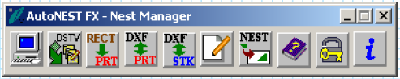
MALZEMENIN ZİYAN EDİLMEDEN VE ETKİN OLARAK KULLANILMASI İÇİN YAZILIMLAR, BİLGİSAYARLA MALZEME İDARESİ

Hemen bütün endüstri bölümlerinde çok miktarda malzeme kullanılmaktadır.
Bilgisayarlı planlamayla imalat ömrünce kazanç nasıl olur?

Malzemenin etkin ve ziyansız kullanılmasının gereği devamlılığındandır. Sadece bir defa üretilecek bir ürün için firenin kontrolu gözle yapılabilirse de seri üretimde işlemlerin bilgisayarla izlenmesi ve kesimden önce zayiatın planlanması gerekmektedir. Bu durumda insan gücü ve deneyimi ancak otomatlara ek olarak düşünülebilir.

Ön üretimli yapıların daha hassas ve az malzemeyle projelendirilmesinde olduğu gibi devamlı olarak imalat yapan endüstrilerde kesilecek parçaların malzeme plakasına en uygun biçimde yerleştirilerek firenin en aza indirilmesi istenir. Bu istek malzeme kullanıldığı müddetçe devam eder ve dikkat edilmezse malzeme ziyanı önemli boyutlara ulaşır. Plaka şeklinde, düzlemsel malzeme ile profil veya çubuk şeklindeki malzemenin az ziyanla kullanımı yazımızın konusunu oluşturmaktadır.

Malzemenin etkin kullanımı şimdiye kadar ya sadece deneyimli ustalar tarafından ya da pahalı bilgisayarlarla mümkün olmaktaydı. Workstationların mühendisliğe girmesiyle başlayan ilk yazılımlardan sonra imalat optimizasyon uygulamalarını günümüzde her türlü endüstride görmekteyiz. Bunlara örnek olarak metal ahşap, deri, tekstil, neopren, plastik malzemelerine bağımlı endüstrileri sayabiliriz.

Düzlemsel malzeme üzerinde optimizasyon uygulaması düşündükçe daha da ilginç boyutlara ulaşabilir. Kesilen malzeme miktarı arttıkça malzemenin markalanması ve malzeme idaresi çok önem kazanır. Rapor üretilmesi de yazılımın görevi olur.

Parçaların kesileceği plakaların kenarları genelde dikdörtgendir veya malzeme rulo halindedir. Bu plakalardan kesilecek parçalar ise her zaman dikdörtgen olmayabilir. AutoNEST ile, en genel biçimdeki parçaları istenen sayıdaki plakaların içine istenen sırayla yerleştirebilir. Insan deneyiminin ve hızının erişemiyeceği bu işleme yine de isterse konstrüktör ekler yapabilir ve inisiyatifini kullanarak sonucu istediği gibi şekillendirebilir.

AutoNEST dışarıdan gelecek işlemlere açıktır. Bütün yerleştirme (optimizasyon) işlemi saniye ve dakikalarla sayılabilir. Otomatik Yerleştirme Gözümüzün Önünde Oluşur, Ön Planlama, Keşif Çıkarma, Teklif Verme Artık Çok Kolay. Kesme Makinalarına AutoNEST Çıktılarını Aktarmak için Herşey Hazır.
